Gdzie kupić kamery do komputera?
W naszym artykule podpowiadamy gdzie kupić kamery do komputera i dlaczego warto zdecydować się na tego typu produkty. Zachęcamy do lektury artykułu.

Kamery do komputera - gdzie je kupować
Gdzie kupować dobrej jakości kamery do komputera? Przeczytaj o tym w naszym artykule.

Do czego przyda się kamera w komputerze?

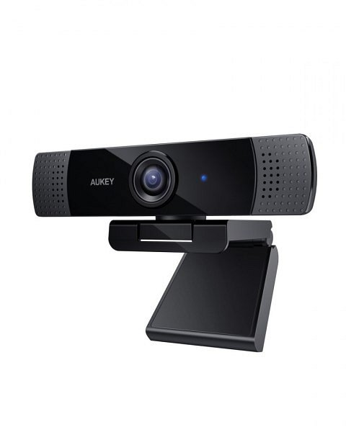
W czasach, gdy zarówno studenci jak i uczniowie klas podstawowych oraz szkół średnich przeszli na nauczanie zdalne, co dotyczy również pracowników w wielu firm, okazuje się, iż dobrej jakości komputer jest bardzo ważnym narzędziem zarówno do nauki jak i do pracy. To właśnie w takich wypadkach mogą przydać się kamery do komputera, które umożliwią nam branie udziału we wszelakich wideo konferencjach. Co więcej, gamerzy czy hobbyści gier komputerowych również często używają kamerek, by kontaktować się z innymi uczestnikami gry.
Kamery do komputera w Blackwhite.tv
W sklepie internetowym Blackwhite.tv znajdziemy szeroki wybór wyposażenia elektronicznego. W ofercie sklepu znajdują się wyselekcjonowane produkty zarówno dla gamerów jak i dla osób pracujących na komputerze, bądź też uczących się. Jednym z produktów, na których chcemy zwrócić państwa uwagę są kamery do komputera przydatne nie tylko dla pracowników i uczniów a także dla gamerów oraz osób, które pracują w internecie prowadząc konta na licznych Social mediach.

